# 实验07 用户和权限管理

班级：数据科学与大数据一班

学号：202026203005

姓名：张华

用户名：s13

**一、实验目的**

1. 练习用户和组管理

2．练习权限管理

**二、实验要求**

1. 填写实验报告，请将关键命令及其结果进行截图(请确保截图中的文字清晰可见)

2. 导出为pdf文件，文件名为用户名-姓名-lab06.pdf，在规定截止时间之前上传作业）

3. 以下步骤中**所有s01请换成你自己的用户名，01请换成你自己用户名中的序号。**

**三、实验步骤**

1. 不通过useradd命令，而是手工创建用户s01-myuser，设定其UID和GID均为2001

（提示：请事先仔细调查清楚useradd命令幕后到底做了哪些事情，比如修改了那些文件、设置了哪些权限、复制了哪些文件等）

（1）请给出你的具体步骤及其截图。

（提示：可以用命令perl -e 'print crypt("password", "\$6\$salt\$") . "\n"'命令手工生成加密的登录密码，其中password可自选选择，salt请选择8位随机字符串）

1. 修改/etc/passwd 文件，添加一条用户信息

1. 修改 /etc/shadow 文件，加入用户信息





1. 修改 /etc/group 文件，添加一条组信息

徽标

1. 建立用户主目录，添加环境变量，给与权限

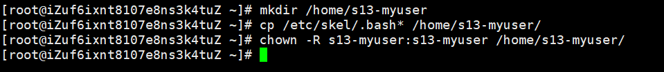

（2）请测试以手工创建的新用户登录，并截图。

2. 假设A公司的总经理兼总裁为s01-carl，公司下设4个部门：

（1）技术部(tech)：部门经理为s01-tony，部门员工包括s01-t1、s01-t2，s01-t3、s01-t4，他们都属于组s01-tech，组管理员为s01-tech。

（2）市场部(marcket)：部门经理为s01-mary，部门员工包括s01-m1、s01-m2，s01-m3、s01-m4，他们都属于组s01-market，组管理员为s01-marcket。

（3）服务部(service)：部门经理为s01-sandy，部门员工包括s01-s1、s01-s2，s01-s3、s01-s4，他们都属于组s01-service，组管理员为s01-service。

（4）财务部(finance)：部门经理为s01-frank，部门员工包括s01-f1、s01-f2，s01-f3、s01-f4，他们都属于组s01-finance，组管理员为s01-finance。

（5）各部门经理均属于s01-managers组

假设公司新承接了一个项目，项目编号为prj01，需要为该项目成立一个新项目组group01，

假设该项目组从各部门抽调如下员工参与该项目并加入组group01：

技术部：s01-t1、s01-t2

市场部：s01-m1

服务部：s01-s1

财务部：s01-f1

现在指派s01-t2为prj01的项目负责人兼group01组的组管理员，由他负责该组的管理。

指定目录/Prj01专门用于存放prj01项目的相关资料，该目录属于root用户和group01组，权限为770，并要求所有在该目录中创建的文件和目录自动属于group01组，目录中创建一个项目合同文件contract01，要求任何人不得更改、删除、移动该文件，还要创建一个prj01.log文件用于记录项目日志，要求该文件只能从尾部添加内容。另外要求允许总裁s01-carl对该目录中的文件具有读写权限，而属于s01-managers组的各部门经理均对该目录中的文件具有只读权限。

（1）请根据以上描述，以适当身份合理添加用户、组、目录、文件并设置相应的权限，请把设置过程截图。

1. 使用root用户批量创建公司用户



1. 设置各个部门管理员，建立经理组并添加经理

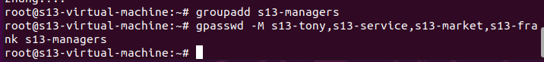

1. 切换到各部门管理员用户并将组成员和经理添加至部门

技术部(tech)

市场部(market)

服务部(service)

财务部(finance)

1. 建立项目组group1，设置管理员和成员

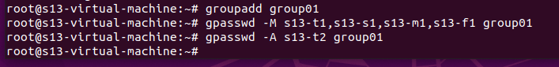

1. 建立prj01目录，设置目录所有者和属组以及770权限，为该目录设置特殊权限sgid

1. 创建contract01文件，给文件增加保护（任何人不得更改、删除、移动该文件）

1. 创建prj01.log文件，设置只能从尾部添加

1. 总裁s01-carl对该目录中的文件具有读写权限，而属于s01-managers组的各部门经理均对该目录中的文件具有只读权限





（2）请分别以项目组成员、公司总裁、部门经理、其他员工身份进行访问测试并截图。

新建测试文件text.txt

1、项目中成员用户可读写

2、公司总裁可读写

3、部门经理只可读

4、其他员工不可读不可写

